物理试题
一、选择题：本题共14小题，每小题2分，共28分。在每小题给出的四个选项中，只有一项是符合题目要求的。
1. 中国航天从“天宫”建站到“嫦娥”奔月，从“天问”探火到“羲和”追日，一步步迈进探索星辰大海伟大征程。下列星球空间尺度最大的是（ ）
A. 地球 B. 月球 C. 火星 D. 太阳
2. 如图为我国纳西族东巴象形文字“晒干”，所描述的物态变化是（ ）

A. 液化 B. 熔化 C. 汽化 D. 凝固
3. 国产大飞机C919采用碳纤维材料减轻机身质量，因为碳纤维材料具有较小的（ ）
A. 弹性 B. 密度 C. 硬度 D. 导热性
4. 如图的光现象中，由于光的折射形成的是（ ）
A. 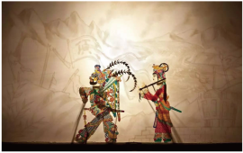 屏上的皮影
B. 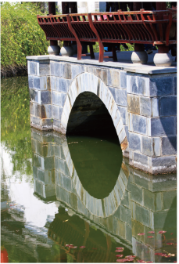 水中的倒影
C. 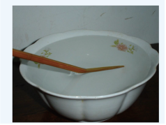 水里的“折筷”
D. 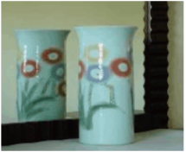 镜中的花瓶
5. “摘星星”的妈妈王亚平从空间站回到地球，把来自太空的纸星星送给女儿。纸星星从太空返回地面后（ ）
A. 质量变小 B. 质量不变
C. 重力变小 D. 重力不变
6. 下列做法中，符合用电安全的是（ ）
A. 用淋湿的手拨动用电器开关 B. 在高压线下放飞风筝
C. 清洗空调前应断开电源开关 D. 使用绝缘层破损的导线
7. 如图，用大小相同的力，分别在不同位置按图示方向开门，最容易的是（ ）
A. 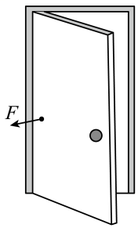 B. 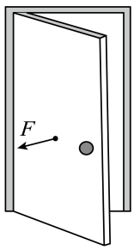 C. 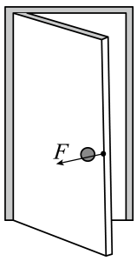 D. 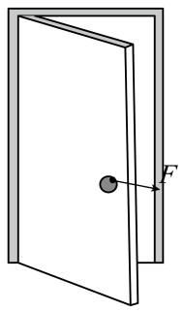
8. 下列对中学生体育运动相关数据的估测，符合实际的是（ ）
A. 立定跳远的距离约为2m B. 一个实心球的质量约为30kg
C. 跑步的速度约为60m/s D. 50米跑的满分成绩约为6min
9. 丰子恺的书画简朴，富有生活气息，描绘了人与自然和谐共生的美好景象。如图是他的四幅作品，下列说法中正确的是（ ）
A. 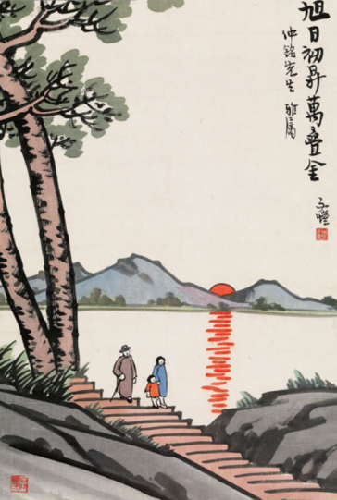旭日初升——以旭日为参照物，山是静止的
B. 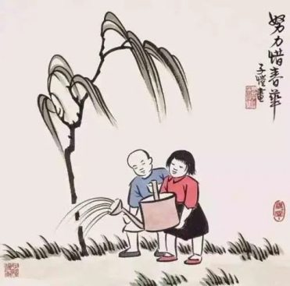齐心协力——合力的大小可以大于分力之和
C. 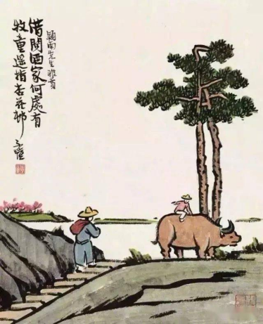牧童骑牛——牧童受到支持力的施力物体是地面
D.
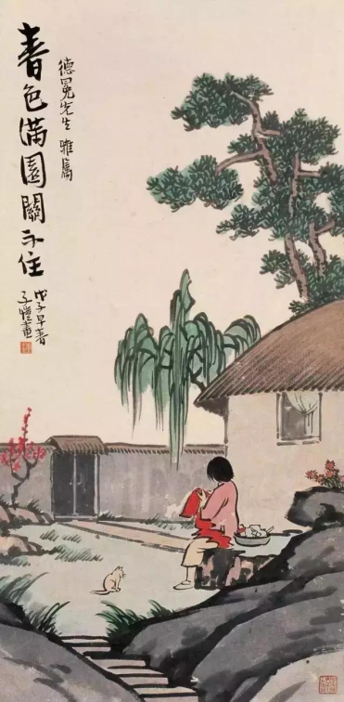春色满园——院子里花香四溢，说明分子是运动
10. 2022年6月5日，神舟十四号载人飞船发射取得圆满成功。以下说法正确的是（ ）
A. 火箭向下喷气获得向上的推力，说明力的作用是相互的
B. 加速上升时，燃料的化学能全部转化为飞船的重力势能
C. 飞船变换角度入轨时，它的运动状态保持不变
D. 展开太阳能帆板的目的是为了保持飞船的平衡
11. 电流的磁效应被发现后，科学家笃信自然力的统一，以逆向的思想，开始在磁生电的研究中进行艰辛的探索。下列科学家与其重要发现对应正确的是（ ）
A. 法拉第——电磁感应现象 B. 奥斯特——电流的热效应
C. 安培——通电导体周围存在磁场 D. 焦耳——磁场对通电导体的作用
12. 如图，小华利用自制喷雾器浇花。推动注射器的活塞时吸管内水面上升，这是因为吸管上方空气（ ）
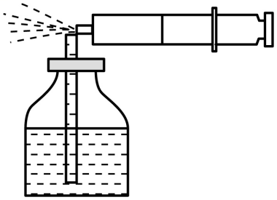
A. 流速大，压强大 B. 流速大，压强小
C. 流速小，压强大 D. 流速小，压强小
13. 国家速滑馆在冬奥会历史上首次采用“二氧化碳跨临界直冷制冰”技术。技术原理简化如图，下列说法正确的是（ ）
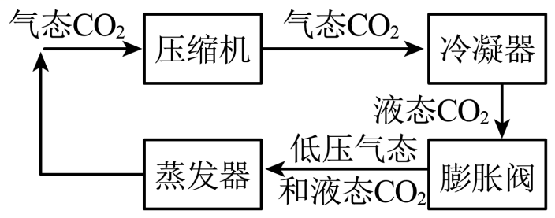
A. CO₂经过压缩机时温度降低 B. CO₂经过冷凝器时发生凝华
C. CO₂经过膨胀阀时发生升华 D. CO₂经过蒸发器时吸收热量
14. 如图，电源电压保持不变，R为定值电阻。闭合开关S，将滑片P从右端向左端移动过程中，下列说法正确的是（ ）
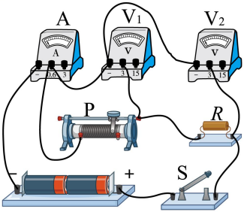
A. V₁和V₂示数不变，A示数变大 B. V₂和A示数的乘积先变大后变小
C. V₁和A示数之比不变 D. V₂和A示数之比变小
二、填空题：本题共6小题，每空1分，共12分。
15. 2022年5月18日，我国自主研制的全球首艘智能型无人系统母船——“珠海云”科考船下水，如图。该船是利用______波对无人机进行远程遥控。滑翔翼无人机返回母船甲板时，由于______要滑行一段距离才能停下来。
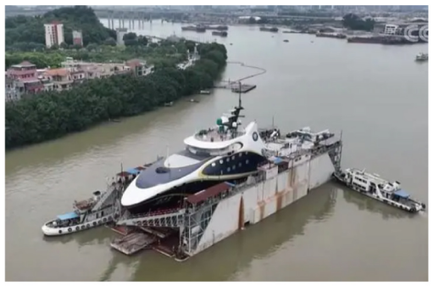
16. 塑料胶带属于______（填“绝缘体”或“导体”）。把贴在桌面的两条塑料胶带迅速撕开后让其靠近时，发现它们互相排斥，说明它们带______电荷（填“同种”或“异种”）。
17. 如图是我国古代发明的取火器的模型图，把木制推杆迅速推入牛角套筒时，杆前端的艾绒立刻燃烧起来，这是通过______的方式，使筒内空气内能______，温度升高，达到艾绒的着火点。
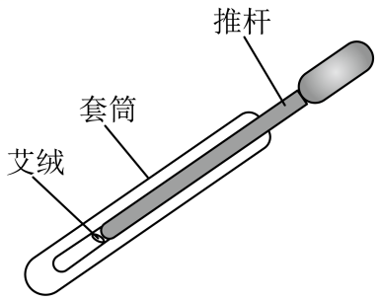
18. 福厦高铁预计明年6月建成运营。若高铁列车以350km/h的设计时速行驶210km，需用时______h；列车减速进站时，动能变______。
19. 2022年5月30日，我国首座潮光互补型光伏电站并网发电，通过光伏发电、潮汐发电实现“日月同辉”。发电站分别把太阳能和月亮潮汐能转化为______。太阳能和潮汐能都属于______能源。
20. 如图，用滑轮组帮助汽车脱困时，滑轮B的作用是______；汽车被匀速拉动时，作用在绳子上的拉力F为1000N，滑轮组的机械效率为80%，则汽车受到的摩擦力为______N。
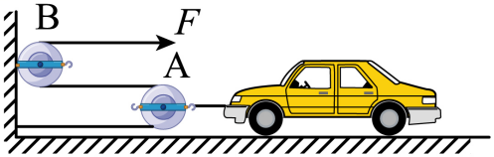
三、作图题：本题共2小题，每小题2分，共4分。
21. 如图，书静止在水平桌面上。画出书的受力示意图。
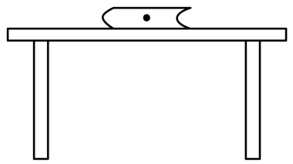
22. 用笔画线表示导线，将图中的开关、插座分别接入家庭电路中。
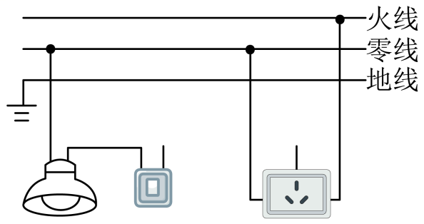
四、简答题：本题共1小题，共4分。
23. 尊老爱幼是中华民族的传统美德。为了方便老年人剪指甲，在指甲剪的上方加装了一个小凸透镜，如图。请用物理知识说明：
（1）指甲剪上加装凸透镜的作用；
（2）磨指甲的金属磨甲片表面粗糙条纹的作用。
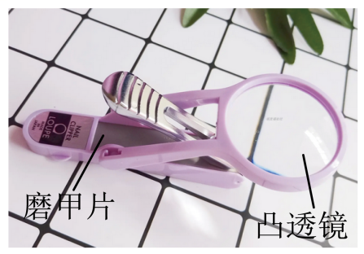
五、实验题：本题共5小题，共30分。
24. 用如图甲装置，探究平面镜成像的特点：
（1）为了便于确定像的位置，玻璃板应______放置在水平桌面的白纸上；
（2）将蜡烛1放在A位置，可看到它在玻璃板后面的像。拿一支相同的蜡烛2竖立着在玻璃板后面移动，直到看上去它跟蜡烛1的像______时，该位置记为A'；
（3）将光屏放在A'位置，任意转动都承接不到像，可知平面镜成的像是______像；
（4）改变蜡烛1的位置，重复步骤（2），可得像与物位置的对应关系如图乙，可知平面镜成像时，像与物关于镜面______；
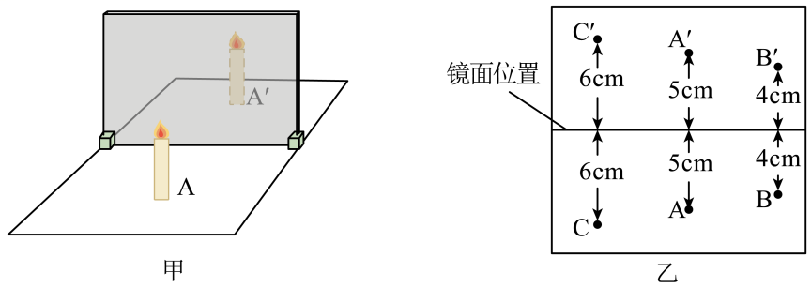
（5）将图乙中C处的蜡烛沿直线CC'向玻璃板方向移动1cm，此时像与物之间的距离是______cm，像的大小的变化情况是______。
25. 在探究“不同物质吸热的情况”实验中：
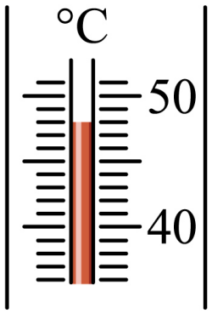
（1）用相同的酒精灯加热质量相等的沙子和水，使它们升高相同的温度，通过比较______来判断吸收热量的多少；
（2）加热10min后，测得水温度如图，该示数为______ºC；
（3）多次实验后得到的数据如下表，分析可得：质量相等的水和沙子，升高相同的温度，水比沙子吸收更______的热量；
（4）根据实验结论推理：沿海地区昼夜温差比内陆地区更______。
升高的温度/ºC | 5 | 10 | 15 | 20
加热水的时间/min | 2.5 | 5 | 7.5 | 10
加热沙子的时间/min | 1 | 2 | 3 | 4

26. 在探究声音的传播时，对课本的实验进行改进，如图。
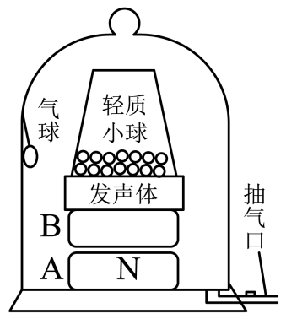
（1）为了避免声音通过底部固体传出，利用磁悬浮装置使发声体悬浮于空中，A磁体上端为N极，则B磁体下端为______极；
（2）将内部充有少量空气的气球口系紧，并悬挂于玻璃罩内壁，实验过程发现气球体积变大，说明罩内气压变______；
（3）罩内空气不断减少，最后几乎听不到声音了，但发声体上方的轻质小球照旧跳动，说明发声体仍在______；
（4）本实验无法抽成绝对真空，需在实验的基础上，进一步推理得出：真空______传声。写出一个运用类似研究方法的实验：______。
27. 在探究影响液体压强因素的实验中，用几根一端封有相同橡皮薄膜的玻璃管进行实验，在5号管中装入盐水，其它管中装入水，如图。
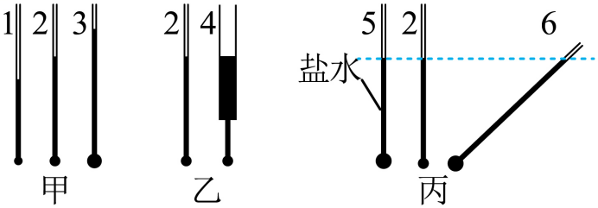
（1）玻璃管下方薄膜鼓起的程度可反映液体______的大小；
（2）根据图甲中三支相同玻璃管薄膜鼓起的程度，猜想：液体的压强可能与液体的质量、重力、体积或______有关；
（3）图乙中，4号管上段更粗，下段与2号管粗细相同，两管中水的总长度相同，发现两管薄膜鼓起的程度相同，可得：液体压强的大小与液体的质量、重力、体积都______；
（4）图丙中，5号管和2号管的液柱长度相等，利用5号管和2号管可探究液体压强与液体的______是否有关；
（5）为了探究液体长度对液体压强的影响，选用2号管和6号管进行实验，6号管水柱比2号管水柱长，实验时需控制两管水柱的______相等。
28. 小华用如图甲所示电路，测量标有“2.5V”字样小灯泡电阻，现有器材：电源（3V）、电流表、电压表、滑动变阻器（20Ω，2A）、开关、导线若干。
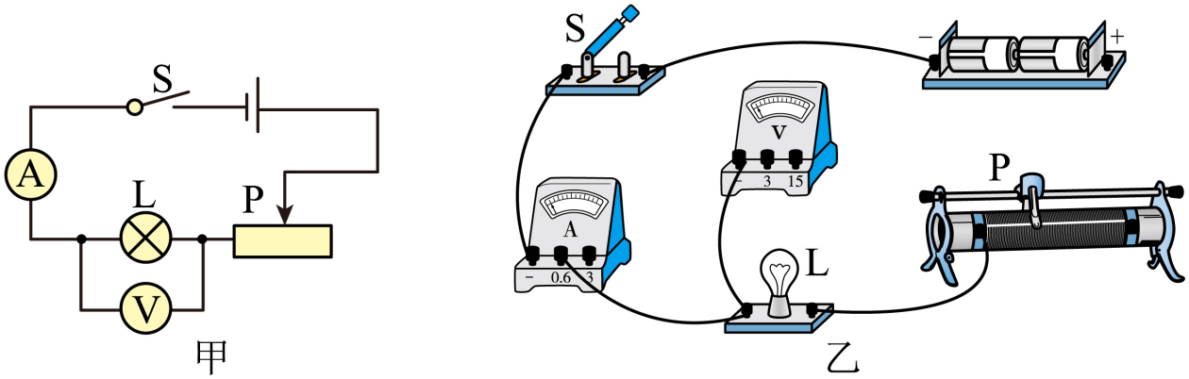
（1）根据图甲，用笔画线表示导线，将图乙中的实物图连接完整______；
（2）闭合开关前，滑动变阻器滑片P应调至______端。
（3）闭合开关，移动滑片P，发现灯泡始终不亮，电流表示数为零，电压表示数等于电源电压，可判断故障是______；
（4）排除故障后进行实验。移动滑片P，当电压表示数为2.2V时，电流表示数如图甲，为______A，此时小灯泡的电阻为______Ω（结果保留一位小数）；
（5）根据实验数据，分别画出小灯泡和滑动变阻器的I-U图像，如图乙。根据图像可知：小灯泡两端电压越大，电阻越______；当滑动变阻器电阻与小灯泡电阻相等时，小灯泡消耗的功率是______W；
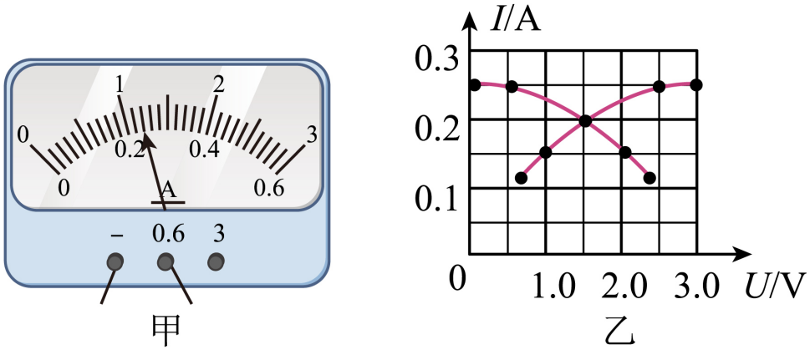
（6）小华发现无论如何移动滑片，小灯泡两端的电压都无法调到0.5V。现增加一个阻值为20Ω的定值电阻R和一个开关，对原电路进行改进，使小灯泡两端电压能在0.5~3.0V之间变化，测出小灯泡在不同电压下的电阻。请在虚线框中画出电路图，要求电路连接后不再拆接______。

六、计算题：本题共3小题，共22分。
29. 如图是一款摄像机自主启动装置的简化电路图，电源电压恒为12V，R_{P}是红外线探测电阻，R是定值电阻，阻值为8Ω。当R两端的电压达到8V时，摄像机自主启动拍摄。求：
（1）电路中的电流；
（2）R_{P}的阻值。
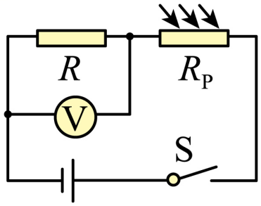
30. 如图是某晾衣机的工作电路图，电源电压U=220V，其中R是发热电阻。当开关S₁闭合、S₂断开时，晾衣机开启风干功能，其额定功率P₁=44W；当开关S₁、S₂均闭合时，晾衣机开启烘干功能，通过R的电流I₂=1A。求：
（1）使用风干功能时通过电动机的电流；
（2）使用烘干功能时电阻R在1min内产生的热量；
（3）使用烘干功能1h消耗的电能。
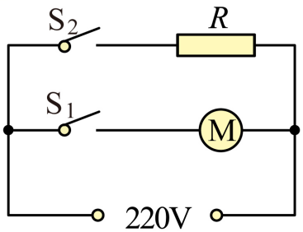
31. 如图是一款能自动浮沉的潜水玩具，正方体潜水器内装有智能电磁铁，将它放入装有水的圆柱形薄壁容器中，容器放置在水平铁板上，不计容器的重力。潜水器启动后通过传感器测出其底部与铁板间的距离l，自动调节电磁铁电流大小，改变潜水器与铁板间的吸引力F的大小。闭合开关前，潜水器处于漂浮状态。闭合开关，潜水器启动后先匀速下沉，完全浸入水中后，变为加速下沉直至容器底部，下沉全过程F随l变化的关系保持不变，水深变化的影响忽略不计。已知潜水器的边长为10cm，重为5N，容器的底面积为1000cm²，水深为25cm。求：
（1）潜水器漂浮时受到的浮力；
（2）下沉全过程潜水器重力所做的功；
（3）潜水器沉底静止后容器对铁板压强。
